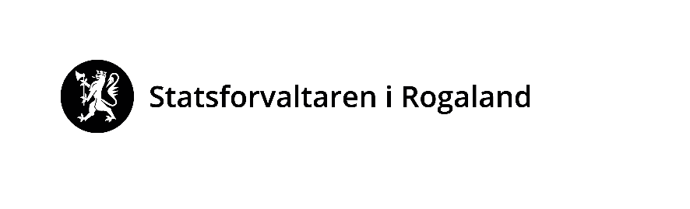 |  | Vår dato: |  |  |  | Vår ref:
 |  | 14.03.2024 |  |  |  | 2024/4048
 |  | Dykkar dato: |  |  |  | Dykkar ref:
 |  | «RefDato» |  |  |  | «Ref»
«Mottakernavn»  «Adresse»  «Postnr» «Poststed»  «Kontakt» |  |  | Kontakt saksbehandlar
 |  |  | Mette Sømme, 51568735

Utlysing - tilskot til symjeopplæring for nykomne minoritetsspråklege elevar 2024
Kunnskapsdepartementet vidareførar tilskotsordninga symjeopplæring for nykomne minoritetsspråklege elevar i 2024. Statsforvalteren i Rogaland har motteke kr 834 000 til føremålet.
Kommunen kan søkje om inntil kr 2 000 for kvar elev. Andre kostnader må kommunen dekke sjølv. Tilskotet skal brukast i budsjettåret 2024. Søknadsfristen er 1. mai 2024.

Midlane skal stimulere kommunen til å gjere ein ekstra innsats slik at nykomne minoritetsspråklege elevar kan få meir og betre symjeopplæring. Mange nykomne minoritetsspråklege elevar har ikkje gjennomført symjeopplæring. Denne gruppa er overrepresentert i ulykker på grunn av manglande symjeferdigheiter. I læreplanen er det eit mål at elevane skal vere symjedyktige etter 4. årstrinn.

Mål for ordninga
Målet er å redusere risikoen for ulykker i samband med bading og å setje elevane betre i stand til å nå kompetansemåla i læreplanen.

Kven kan søkje?
Kommunar som har nykomne minoritetsspråklege barn og unge i grunnskolen og/eller nykomne minoritetsspråklege vaksne med rett til grunnskoleopplæring kan søkje om tilskot.

Målgruppe
Målgruppa er nykomne minoritetsspråklege barn og unge i grunnskolen og nykomne minoritetsspråklege vaksne med rett til grunnskoleopplæring. Omgrepet nykomne minoritetsspråkleg er ikkje konkret tidfesta, sjølv om det betyr ei viss avgrensing i tid. Det er kommunen sjølv som må definere om tilbodet er til det beste for eleven.

Andre elevar som ikkje kan symje eller ikkje har hatt høve til å delta i symjeundervisning, kan også delta i symjeopplæringa. Desse inngår ikkje i tildeling av midlar per elev og skal ikkje førast opp i søknaden.

Organisering og vilkår for tilskot
- Kommunen vel sjølv korleis symjeopplæringa skal organiserast.
- Symjeopplæringa kan leggjast til skoletida eller etter skoletid.
- Fleire kommunar kan samarbeide om å etablere eit opplæringstilbod.
- Søknader som beskriv eit samarbeid mellom kommune og frivillige organisasjonar skal prioriterast.
- Heile tilskotet skal nyttast til aktivitetar relaterte til symjeopplæring.
- Kommunen kan søke om tilskot for eit kalenderår om gongen.
- Gutar og jenter skal få eit likeverdig tilbod.

Søknadsfrist er 1. mai 2024
I søknaden skal de m.a. opplyse om korleis de vil organisere symjeopplæringa, namn på skolar og tal på nykomne minoritetsspråklege elevar/vaksne som skal få symjeopplæring, kor mange timar opplæring de planlegg for, og kva beløp de søkjer om. Bruk søknadsskjemaet som ligg på Statsforvalteren sin heimeside .

Vi ber om ein samla søknad frå kommunen til sfropost@statsforvalteren.no

Tildeling og rapportering
Vi sender ut svar seinast innan 1. juli 2024.

Etter gjennomført symjeopplæring skal kommunen rapportere kor mange nykome minoritetsspråklege elevar/vaksne som har gjennomført. Meir informasjon vil stå i tildelingsbrevet.

Nokre kommunar har fått overført tildelte midlar frå 2023 til 2024. Desse kommunane må sende rapport om gjennomført symjeopplæring før Statsforvalteren kan tildele nye midlar.

Med helsing  Hallgeir Bø (e.f.)  ass. direktør |  | Mette Sømme  rådgivar

Dokumentet er elektronisk godkjent

Adresseliste:
Eigersund kommune | Postboks 580 | 4379 | Egersund
Sandnes kommune | Postboks 583 | 4305 | Sandnes
Bjerkreim kommune | Postboks 17 | 4389 | Vikeså
Bokn kommune | Boknatun | 5561 | Bokn
Gjesdal kommune | Rettedalen 1 | 4330 | Ålgård
Haugesund kommune | Postboks 2160 | 5504 | Haugesund
Hjelmeland kommune | Vågavegen 116 | 4130 | Hjelmeland
Hå kommune | Rådhusgata 8 | 4360 | VARHAUG
Karmøy kommune | Postboks 167 | 4291 | KOPERVIK
Klepp kommune | Postboks 25 | 4358 | Kleppe
Kvitsøy kommune | Kommunehusveien 6 | 4180 | Kvitsøy
Lund kommune | Moiveien 9 | 4460 | Moi
Randaberg kommune | Pb 40 | 4096 | Randaberg
Sauda kommune | Postboks 44 | 4201 | Sauda
Sokndal kommune | Gamleveien 20 | 4380 | Hauge I Dalane
Sola kommune | Postboks 99 | 4097 | SOLA
Stavanger kommune | Postboks 8001 | 4068 | Stavanger
Strand kommune | Postboks 115 | 4126 | Jørpeland
Suldal kommune | Eidsvegen 7 | 4230 | Sand
Time kommune | Postboks 38 | 4349 | Bryne
Tysvær kommune | Postboks 94 | 5575 | Aksdal
Utsira kommune | Postboks 63 | 5547 | Utsira
Vindafjord kommune | Rådhusplassen 1 | 5580 | Ølen

